Пр. Мира., 6, 212030
Могилев, Беларусь
tel. (+375 222) 40 40 77
(8-029) 184 84 98
(8-029) 743 87 65
www.intourist.by

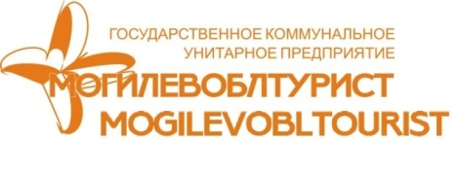
Эконом - отдых на Черном море (Херсонская обл.) 2018г.

ЖЕЛЕЗНЫЙ ПОРТ

ОТЕЛЬ «СОЛНЕЧНЫЙ БЕРЕГ» 8 дней/7ночей

Автобусные туры из Могилёва

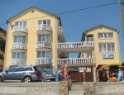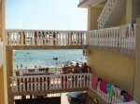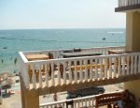
Железный порт - это рай для романтиков и любителей черноморского побережья. Замечательный отдых на берегу Черного моря, в 70 км от Херсона. Отдых в Железном порту славится своими песчаными пляжами, ласковым солнцем и огромным количеством развлечений на любой вкус и возраст! Кафе, рестораны, ночные клубы, морские аттракционы, аренда шезлонгов и изысканных бунгало, даже продажа заморских цветов доступно отдыхающим в Железном Порту
Отель „Солнечный берег” расположен в живописном районе побережья Черного моря, на 1-ой береговой линии. Отель имеет собственный выход к ухоженному пляжу. Буквально за воротами отеля находятся набережная со всевозможными развлекательными объектами: бары, рестораны, ночные клубы, аттракционы, сувенирные лавки, и т.д.
Близость к морю, разнообразный досуг, комфортабельные номера для 2-х, 3-х и 4-х человек в трех корпусах– все это создает благоприятные условия для полноценного отдыха.
На территории отеля:Кафе,столовая с трехразовым комплексным питанием, кухня для самостоятельного приготовление пищи, внутренний дворик с зоной для отдыха, паркинг, охрана.
Номера:В вашем распоряжении комфортабельные номера со всеми удобствами, с добродушным и теплым отношением, рассчитанные на проживание от 2-х до 4-х человек. В каждом номере имеется всё необходимое для комфортного проживания: санузел, горячая и холодная вода круглосуточно, телевизор, холодильник, кондиционер, Wi-Fi и т.д. Некоторые номера имеют просторные балконы с видом на море.
Даты заездов и стоимость:
Дата заезда | Кол-во дней/ночей | Место  в 4-хместном номере | Место  в 3-хместном номер | Место  в 2-хместном номере
02.07 (03.07-10.07) 11.07.2018 | 8/7 | 95 у.е. | 105 у.е. | 120у.е,
09.07(10.07-17.07) 18.07.2018 | 8/7 | 100 у.е. | 120 у.е. | 130 у.е,
16.07(17.07- 24.07)25.07.2018 | 8/7 | 100 у.е. | 120 у.е. | 130 у.е,
23.07(24.07 – 31.07)01.08.2018 | 8/7 | 100 у.е. | 120 у.е. | 130 у.е,
30.07(31.07-07.08) 08.08.2018 | 8/7 | 100 у.е. | 120 у.е. | 130 у.е.
06.08 (07.08-14.08) 15.08.2018 | 8/7 | 100 у.е. | 120 у.е. | 130 у.е.
13.08 (14.08-21.08) 22.08.2018 | 8/7 | 100 у.е. | 120 у.е. | 130 у.е.
20.08 (21.08-28.08) 29.08.2018 | 8/7 | 105 у.е. | 110 у.е. | 120 у.е.
При бронированиитура оплачивается 140 бел. руб/чел (туруслуга и транспортное обслуживание по маршруту), 130,00 бел.рублей - дети до 12 лет (11,99)
В стоимость включено: проезд комфортабельным автобусом, сопровождение гидом, проживание в пансионате «Солнечный берег» (7 ночей/8 дней), мед страховка.

КОНТАКТНОЕ ЛИЦО: Инна (80222 40-40-77, +37529 184-84-98)

